реклама в сумеречной зоне подсознания
крис касперски, ака мыщъх, aka souriz, no-email

реклама действует. это факт! но вот _как_ именно она действует не знает никто, поскольку действующая реклама всегда создается по наитию и попытки повторить однажды придуманный рецепт практически всегда заканчиваются провалом. какие же механизмы лежат в основе восприятия рекламы? какое воздействие она оказывает на подсознание и как очистить свой разум от рекламных помоев?

введение
Реклама атакует нас со всех сторон, внедрясь в информационное пространство нашего (под)сознания и просачиваясь на самую глубину, где она постепенно оседает, образуя мощные осадочные пласты, вступающие в сложные психоэмоциональные реакции, контролирующие наши поступки, мотивации и много еще чего. Мы боимся рекламы — залезет, гадина в душу, проникнет в подсознание и начнет воздействовать, заставляя нас приобретать абсолютно ненужные вещи, товары и услуги. Насколько обоснованны эти опасения? Как обнаружить "послесвечения" люминофора нашего подсознания после только, как нему пробежит луч назойливой рекламы?
Мнение, что реклама никак не воздействует на подсознание (распространяемое сами же рекламщиками) неверно. Если реклама увеличивает продажи, значит, она работает, то есть торкает! В противном случае, она разделила бы судьбу мамонтов и крупные производители отказались бы от нее еще лет сто назад. Так ведь нет! Рекламные бюджеты составляют значительную статью расходов, что позволяет рекламщикам использовать передовые технологии скрытого воздействия, в существовании которых некоторые сомневаются, но, как говориться, молнии все равно веришь (боишься) ты ее или нет. Вот так точно и с подсознанием.
Развивая аналогию дальше — молния не появляется из ничего. Ей предшествует целый комплекс явлений, таких как облака, гром, etc. Теоретические рассуждения о воздействии рекламы на подсознание никому не интересны. Намного важнее научиться определять какие именно манипуляции происходят в каждом конкретном случае, как от них защититься и выкорчевать из своего подсознания чужеродные элементы.


Рисунок 1 подсознание под рентгеном

институт пчеловодства
Рекламу делают люди. Самые обыкновенные люди. Такие же как мы с тобой. Предположим, что существуют некоторые закрытые источники информации, в которых расписаны все приемы манипуляции подсознанием. Тогда (учитывая количество людей, вовлеченных в рекламных бизнес) становится непонятно каким образом до сих пор удается сохранить полную секретность и откуда дизайнеры узнают о том, чего не знает мы?!
Непрофессионализм большинства дизайнеров не просто поражает, он ошеломляет как вид с Эйфелевой башни. Взять хотя бы наружную рекламу. Каждый второй плакат сделан с кучей дизайнерских вывертов, в результате чего совершенно непонятно, что именно он рекламирует. Пока не прочтешь текст, набранный "вывороткой" (то есть былым по черному) на рваном цветном фоне каким-то садистским шрифтом, можно только гадать, что делают два идиота, устремившие свой улыбающийся взгляд в район новостроек. Рекламируют недвижимость?! Одежду?! Партию объединения и совокупления?! Оказывается — сотовую связь!!!
Реклама, неспособная донести идею, ради которой она, собственно говоря, и создавалась, в 99% случаев вообще не работает и никак не торкает. 1% относится к изображениям голых женщин, привлекающих внимание независимо от идеи, и увеличивающих вероятность прочтения рекламного текста (если его, конечно, можно прочитать не страдая мазохизмом). Впрочем, сейчас модно выдавать творческий понос за концептуализм. Заказчики, как это ни странно, склонны доверять не собственным чувствам (это отстой!), а напористым аргументам исполнителя (это последнее слово в дизайне и вообще чистый NLP/DHE). Если дизайнер не осилил даже базовых правил композиции и верстки, о каком манипулировании сознанием может идти речь?
Конечно, наличие плохой рекламы не исключает присутствие хорошей, просто хорошая реклама намного меньше бросается в глаза. Как говорится, "дизайн должен быть незаметным, наиболее удачный дизайн воспринимается как отсутствие дизайна". В качестве примера можно привести, например, Google. Сравните его с другими поисковиками! Вот так и с рекламой. Чем активнее реклама вторгается в информационное пространство нашего сознания, тем активнее мы сопротивляемся и чуть что — сразу же ставим ментальный блок, мол, нас не проведешь на мякине! Ненавязчивая реклама зачастую успевает нанести удар еще до того, как будет воспринята именно как реклама. По аналогии: чем меньше уличные знакомства с девушкой напоминают знакомство, тем выше шансов запикапить объект, в то время как на стандартный вопрос: "девушка, можно с вами познакомится?" в 9 из 10 случаев последует неизбежное "нет".
На самом деле, мы не знаем как выглядит торкающая реклама. И никто не знает. Учебников написано много — Клод Хопкинс "Научная реклама" ("Scientific Advertising", 1929 год), Дэвид Огилви "Откровения рекламного агента" ("Confessions of an Advertising Man", 1963 год), вот только выдающихся "копирайтеров" — единицы и научить создавать хорошую рекламу невозможно, как невозможно научить живописи, например. Технический прогресс за последние 100 лет освоил не только превосходную цветную полиграфию, но и звуковой ряд, вытесненный за последние годы видеорядом. Казалось бы — такие богатые возможности для рекламы, но увы, читая Хопкиса, приходишь к заключению, с 1929 года в рекламе по большому счету ничего не изменилось, а новые технологии лишь увеличили количество вовлеченных в рекламный бизнес непрофессионалов. Персональные компьютеры понизили порог "входимости" и теперь клепать рекламу может каждый, даже совершенно не умеющий рисовать. А зачем рисовать?! Ведь у нас есть фотошоп, корел и стопка дисков с готовыми картинками!
Хорошая реклама в 99,9% случаев создается по наитию. Криэйтор просто чувствует, что вот именно так — правильно, а все остальное — уродство и мрак. Даже он если не собирался манипулировать нашим сознанием, создаваемая им реклама превращается в мощный термоядерный заряд, сметающий на пути все ментальные блоки и поражающей мозг насквозь. "Поколение П" Виктора Пелевина содержит огромное количество "откровений" и потому после Огиливи это первая _нормальная_ книга о рекламе, объясняющая сложные материи доступным языком. И хотя отношение самих рекламистов к ней варьируется от презрения до поноса (хронического), она всячески рекомендуется к прочтению (у многих криэйторов это вообще настольная книга). Естественно, не нужно забывать, что Пелевин это в первую очередь литератор и не все нужно воспринимать буквально.

методы воздействия рекламы
Реклама по сути своей ничем не отличается от прочих изображений (как фото- так и видео-), а потому, нещадно эксплуатирует тот же самый набор психовизуальных средств, который начал формироваться еще во времена наскальной живописи. Чтение книг по кино/фотографии приносит огромную пользу, поскольку там перечислены все базовые приемы композиции вкупе с техникой управления (под)сознанием и психологией восприятия. В частности, вертикальный кроп подсознательно читаются как действие, а горизонтальный — как рассказ. Диагонали — отличный "сачок" для блуждающего взгляда, который цепляется за изображение и скользит вдоль них. Продолжать можно бесконечно, но суть не в этом.


Рисунок 2 мощные диагонали "цепляют" взгляд и уводят его за собой (снимок Алекса Кагана "перспективное направление", печатается с разрешения автора)
Нет, книги по фотографии дизайнерам лучше не читать. Многие настолько сильно увлекаются творческой стороной вопроса, что забывают, чем они тут вообще занимаются и начинают творить художественные ценности, недоступные для понимая большинству обывателей. А заказчик… он вообще-то, грубо говоря, ожидает получить ночной горшок, а не хрустальную вазу.
Чем отличается хорошая фотография (картина) от плохой? А тем, что в первой присутствует какая-то идея, выраженная графически и не выражаемая вербально (например, тоска по ушедшему лету, молодости, etc), а во втором этого нет. Но если художник может позволить себе роскошь "зашифровать" идею так, что ее не расшифрует и толпа искусствоведов, то реклама должна быть понята всем и каждому. Не обязательно на вербальном уровне. Но кроме запоминающегося логотипа в основе хорошей рекламы обязательно лежит некоторая идея. Почему голые девушки эффективно смотрятся на фоне развалин? Простейший механизм противопоставления противоположностей объяснять не надо?! Подсознание захавает это и без объяснений!!!
Собственно говоря, набор средств для манипуляции подсознанием не так уж и велик. В основном это подобия/противоположности по цвету, тону или форме. Форма и тон — наиболее фундаментальные составляющие. С точки зрения подсознания все, что мы видим — это совокупность световых пятен. Цветовое восприятие в процессе эволюционного развития мы получили совсем недавно и подсознание до сих пор не разобралось зачем оно и как с ним работать. А раз так, то главным действующим элементом рекламы должен быть свет, а не цвет. А вот со светом у дизайнеров как-то не очень хорошо получается и в большинстве случаев его (света) вообще нет. Не в том смысле, что темно, как у негра, а что яркостная составляющая не несет никакой информации и если убрать цвет, изображение станет серым, плоским и совершенно невыразительным. Напротив, если в изображении присутствует свет — никаким переводом в ЧБ и никаким (разумным) размытием картинку не убить — совокупность пятен разной яркости образует устойчивый выразительный узор. Даже если мы видим цветное изображение, наше зрение устроено так, что в мозг посылаются одновременно как яркостная, так и цветовая составляющие, причем, подсознание гораздо охотнее работает именно с яростной составляющей, благодаря чему за единицу времени усваивается больше информации. Разумеется, это не значит, что реклама должна быть черно-белой (ни один заказчик такую не примет!). Сойдет и цветная. Главное, чтобы в ней был свет. Соответственно, отличить плохую рекламу от хорошей, можно путем перевода ее в ЧБ. Чем меньший ущерб это наносит рекламе, тем она легче воспринимается, потому что, повторяю еще раз, подсознание в первую очередь работает именно с яркостной составляющей!

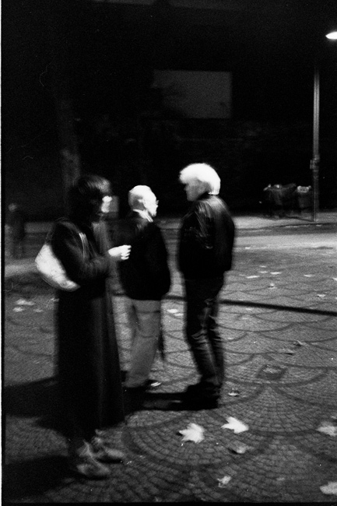
Рисунок 3 хорошая реклама представляет собой совокупность темных и светлых пятен, уверенно "читаемых" глазом при любой (разумной) степени размытости
В книге Железнякова "Цвет и контраст" приведена любопытная диаграмма, иллюстрирующая влияние новизны информации на степень усвоения информации. Абсолютно новая информация непонятна или требует слишком больших усилий для осознания, а потому идет лесом. Особенно в рекламе, разгадывать которую никто не собирается (за исключением "реклам-ребусов" типа найти десять отличий до и после покупки продукта, но это уже совсем другой случай). Абсолютно знакомая информация так же безразлична в силу многократной повторяемости (задолбали!!!!) и отсутствия новизны. Оптимальное соотношение наступает при 50% повторяемости и 50% новизны.

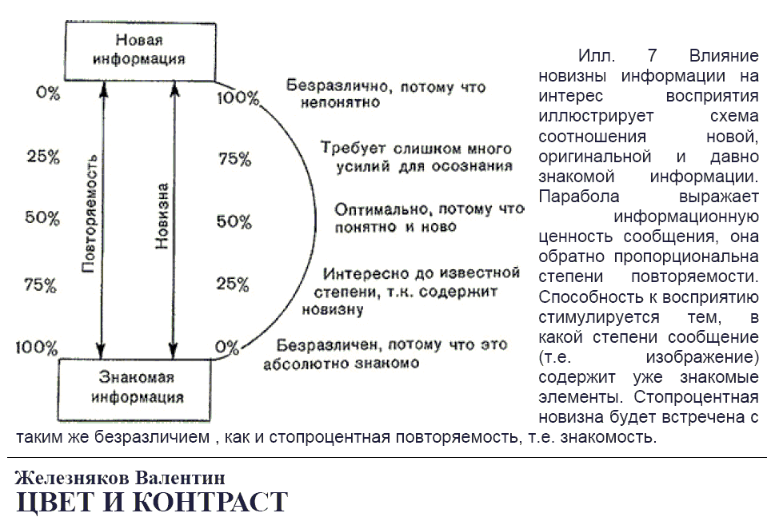
Рисунок 4 влияние новизны информации на интерес восприятия

волны информационного моря
Хорошая реклама практически всегда эмоциональна, что вполне логично. Если зритель останется равнодушным, если реклама его не зацепила, значит, пущенная стела пролетела мимо. А эмоции, как известно из учебников по психологии, зависят как от вызывавшей их причины, так и от _индивидуальной_ оценки смысла. Если реклама вызывает эмоции, но не содержит причин для совершения покупки, то она хоть и цепляет, но все равно не торкает.
В рекламе форма уступает место содержимому. Реклама не заработает, пока доказательно не объяснит клиенту, почему он должен воспользоваться услугами компании "Неуловимый Джо и Ко". Хороший дизайн не спасет "немую" бездоказательную рекламу, хотя и придаст ей "солидность", что тоже немаловажно, однако, в долгосрочной перспективе на одной лишь солидности продержаться нельзя.
Естественно, в зависимости от категории услуги/товара, соотношение между эмоциональной и доказательной стороной рекламы варьируется в очень широких пределах. Так, при покупке бижутерии мы практически на 100% эмоциональны, а при выборе новой материнской платы — на 100% рациональны и текстолит цвета малинового пиджака навряд ли окажет существенный вклад в принятие решения.
Однако, даже при покупке технически сложных товаров эмоции играют не последнюю роль и реклама должна подготовить потребителя к встрече с товаром. Классический пример тому — Apple с ее ноутбуками PowerBook. Большими, тяжелыми, громоздкими… Но ведь именно такие ассоциации и связаны со словом "Power"! Выбор правильного названия зачастую играет решающую роль!!! А когда Windows 98 заглючила на презентации?! Это ли не психологическая артподготовка?!

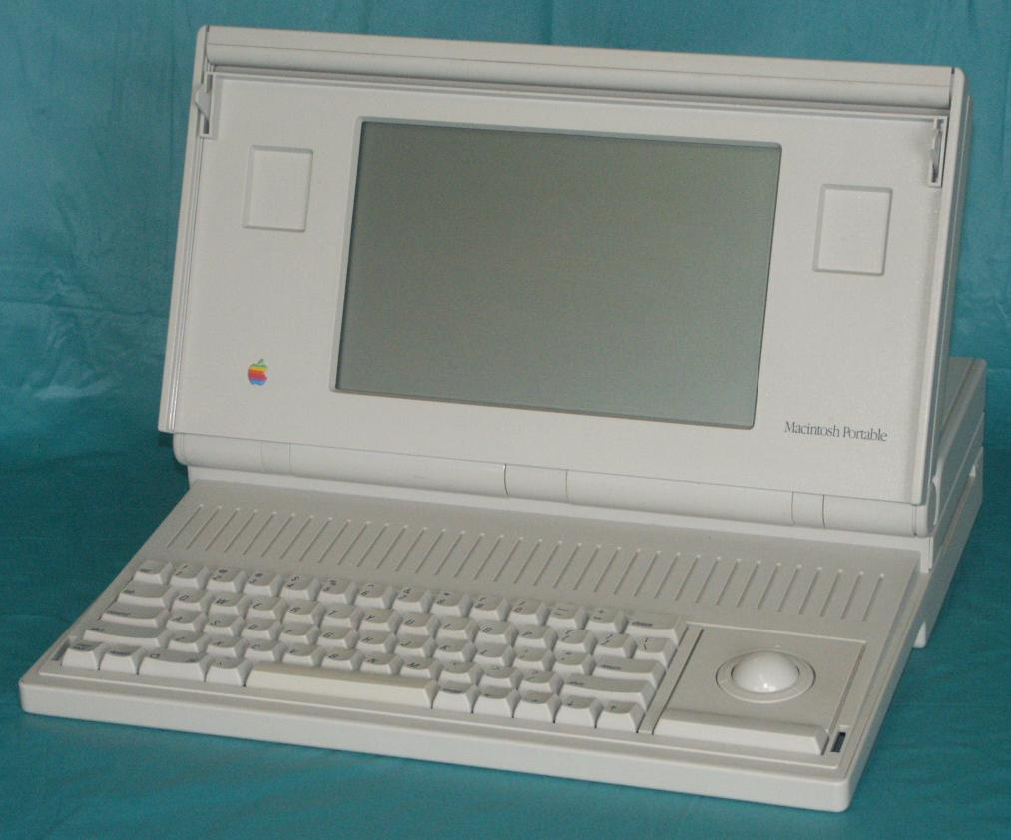
Рисунок 5 первое поколение ноутбуков PowerBook от Apple

>>> врезка НЛП в рекламе
"I've seen a couple of students explore these data over the past 15 years, but I've never seen any convincing evidence that it has any merit. I've always thought of it more as being in the same category as Subliminal Advertising: mostly myth"
Jef I. Richards, J.D., Ph.D.
Professor of Advertising
The University of Texas at Austin

"Я наблюдал, как пара студентов исследовали эти данные за последние 15 лет, но мне никогда не попадались убедительные подтверждения того, что это имеет какую-то ценность. Я всегда полагал, что это относится к той же категории, что и "подсознательная реклама" — в основном миф"
Джеф Ричардз
Профессор рекламы
Техасский университет в Остине

по следам рекламы
Существует мнение, что если несмотря на все усилия маркетоидов, мы так и не купили товар и не собираемся покупать его в дальнейшем, то реклама ушла лесом, не достигнув глубинных слоев подсознания, но это неверно. Допустим, в рекламе какого-то пойла нам авторитетно сказали, что у хорошего чая пакетик всегда с ниточкой. Реклама может и не сработать, но этот аргумент имеет шанс осесть в подсознании, заставляя нас бессознательно руководствоваться "ниточным критерием" и при выборе других сортов чая.
Самое интересное (и печальное) — мы редко помним _кем_ было сказано, но достаточно хорошо помним, _что_ было сказано. В результате, информация, полученная из рекламы (которая по определению недостоверна) смешивается с данными авторитетных источников, названия которых все равно забываются, а остается только смутное чувство правильности выбора, известное под именем Интуиции (позднелат. лат. intuitio — созерцание, от лат. intueor — пристально смотрю — способность принимать правильные решения, минуя промежуточные результаты).
Как избавится от пагубного влияния рекламы? Вот тут кто-то советует: совершать покупки максимально рационально, тщательно анализируя каждый критерий и полностью исключая иррациональную составляющую. Легко сказать, но трудно сделать! Допустим, чай А самый вкусный и дешевый, но он продается в одном месте и ехать за ним нужно через весь город и еще не факт, что он там будет. Чаще Б — похуже и дороже, зато он в ассортименте на каждом углу. Вопрос – насколько рациональна поездка за чаем А? Совершаем ли мы ее по собственному желанию или по велению рекламы?
Но чай — это ладно. Возьмем бытовую электронику, в которой рациональная составляющая рулит только так! Никакой рекламе мы не доверяем, читая многочисленные "независимые" обзоры и изучая спецификации. Проблема в том, что за место под солнцем сражаются десятки производителей и если вдумчиво курить все обзоры, то мы так до конца сезона ничего не купим, а потому сознательно или бессознательно приходится ограничиваться одними лишь брендами. А бренды кто?! Если в случае чая мы можем перепробовать всех производителей, то электроника покупается всерьез и надолго, причем, сравнивать ее практически не с чем (особенно учитывая, что у каждого производителя есть как удачные, так и неудачные модели). Вот и приходится руководствоваться критерием: чем больше рекламы, тем "брендовее" производитель. Конечно, это очень упрощенная схема, но одна из целей рекламы как раз и состоит в том, чтобы потребитель узнавал логотип и название фирмы по первому сигналу, как собака Павлова.
Фирма, не дающая никакой рекламы, не вызывает доверия. Более того, обзоры ее продукции вообще никто не будет специально искать (как можно искать то, что неизвестно?!), разве что они сами не попадутся на глаза… Даже если реклама вызывает негативную реакцию, но прочно вбивает в память название фирмы (логотип), она уже работает, потому что среди товаров двух фирм, одна из которых _абсолютно_ неизвестная, а другая "знаменита" паршивой рекламой, мы все-таки выберем последнюю. Так уж устроена человеческая психика, хотя, разумеется, это утверждение справедливо только на больших выборках, а в масштабе отдельно взятых индивидуумов дает совершенно негарантированный результат.
Можно ли определить какие последствия для нашего подсознания оказал просмотр рекламы? Конечно! Ассоциативные цепочки — ключ к подсознанию. Просто называем слово (например, собака) и тут же, не задумываясь, начинаем называть слова, приходящие нам в голову — ошейник, будка, миска, сосиска, etc. А теперь называем рекламируемый товар/фирму и смотрим что у нас с ней ассоциируется. "Раскручивая" ассоциативные цепочки, нетрудно определить контуры рекламного отпечатка. В тот момент, когда наше бессознательное переносится на сознательный уровень, оно утрачивает силу, поскольку попадет под пяту рационального анализа.
Однако, иногда при этом получаются очень смешные результаты. В частности у меня виагра устойчиво ассоциируется с педи-грипал, а педи-грипал в свою очередь с PGP. Почему — не знаю, никогда не пробовал ни первого, ни второго, ни третьего. (Наверное, потому и не пробовал третьего, т.к. оно стоит в одном ассоциативном ряду с виагрой).

заключение
Уверен, что статья будет полезна не только потребителям, стремящихся защитить свою тушку от рекламы, но и криэйтерам, ее создающим. В конце-концов, в качественной рекламе заинтересованы все: и рекламодатели, и криэйтеры, и сами потребители, на средства которых реклама, собственно говоря, и создается и которые ненавидят эту рекламу любой ненавистью. Парадокс, но — чем внимательнее мы разглядываем рекламу, тем меньше у нее шансов внедриться в область нашего бессознательного.

